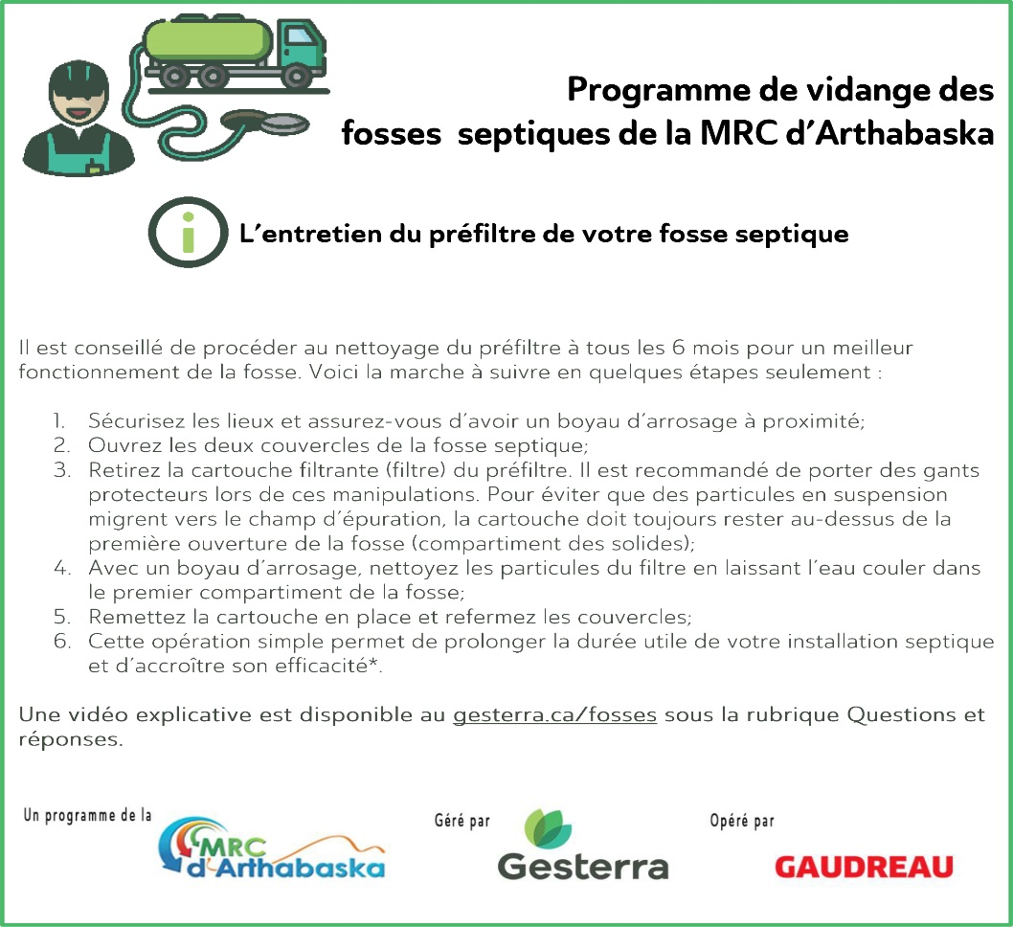



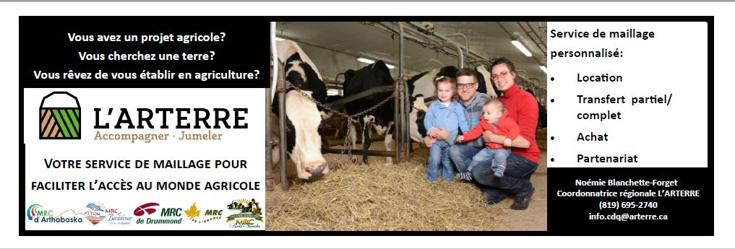

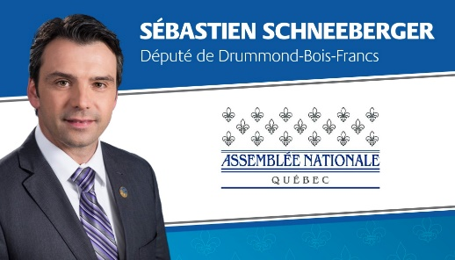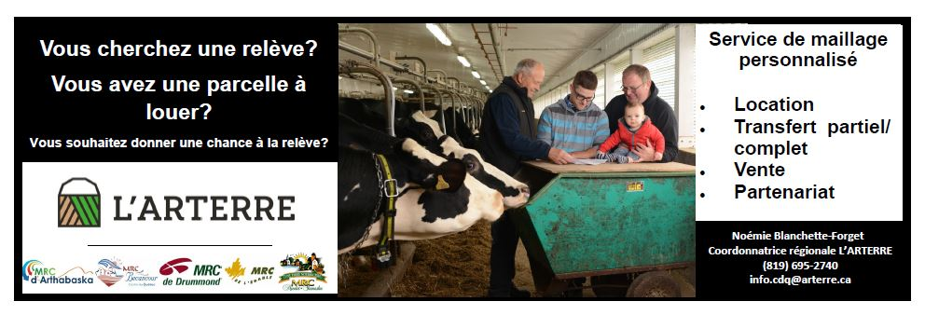

**Candidat dans Drummond-Bois-Francs**

# **L’écho de la vallée**



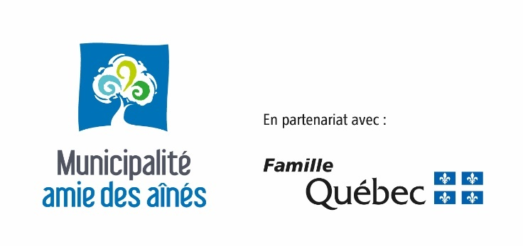

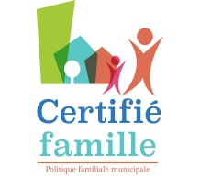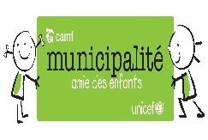

**Octobre 2018**

**Un défibrillateur disponible dans le milieu!**

**Grâce à l’implication de la FADOQ de Notre-Dame-de-Ham et de la contribution financière de M. Sébastien Schneeberger, de la Caisse Desjardins et de la municipalité, un défibrillateur sera installé sous peu dans la salle communautaire. Ce nouvel ajout permettra à notre milieu d’être mieux outillé en cas d’incidents.**





Ainsi, le ministère de la Sécurité publique (MSP) et ses principaux partenaires diffuseront des conseils de prévention pour conscientiser les citoyens aux dangers potentiels des incendies liés aux feux de cuisson. Consultez le site de la Sécurité publique :

<https://www.securitepublique.gouv.qc.ca/securite-incendie/prevenir-incendie/semaine-prevention-incendies.html>

Miam!

**Souper spaghetti au profit de la Fabrique!**

**Dès 18h le 27 octobre.**

**Procurez-vous vos billets auprès de**

**Johanne Allard 819 344-5912**

**Louise Côté 819 344-5816**

**Christiane Leblanc 819 344-5303.**





**Guide pour les nouveaux conducteurs!**

**Futurs conducteurs de véhicule de promenade ou parents de futurs conducteurs, procurez-vous cette brochure au bureau municipal.**

**Contactez Christiane Leblanc 819 344-5806 ou passez directement au bureau.**



**La Joujouthèque des Bois-Francs, un point de service à Notre-Dame-de-Ham maintenant en opération!**

**Heure d’ouverture :**

Jeudi de 18h30 à 20h

Samedi de 9h à 11h

Devenez membre de la Joujouthèque des Bois-Francs pour aussi peu que :

* **25$ par famille ou grands-parents/ 1 an**

4 jeux par famille pour 3 semaines

* **50$ pour les garderies/ 1 an**

8 jeux pour 3 semaines

**Contribuer au projet. Donnez des jeux et des jouets en bonne état d’ici le 1er novembre 2018 et recevez 10$ de rabais sur votre carte de membre!**

**Le point de service de Notre-Dame-de-Ham, c’est…**

* **près de 100 jeux dont 50 jeux reçus localement.**
* **une caverne d’Alibaba pour les enfants 0-4 ans. Beaucoup de jeux pour ce groupe d’âge!**
* **un point de service à proximité avec des rotations des jeux 3 fois par année.**
* **Une possibilité d’emprunter des jeux à Victoriaville également.**

**La joujouthèque une façon économique et écologique d’avoir accès à des jeux et des jouets sans encombrer sa maison!**

**Contactez Geneviève pour plus d’infos! 819 344-5806**



**Envie de t’impliquer dans ta communauté?**

**Poste : entretien de la patinoire**

Nous recherchons une ou plusieurs personnes intéressées à faire le **déneigement et l’entretien de la patinoire ainsi que l’entretien du local de patin.**

* Formation disponible pour les personnes avec ou sans expérience.
* Horaire selon la météo (novembre à mars)
* Bonne capacité physique, entregent, motivation sont des atouts!

Contactez Geneviève 819 344-5806, [projets@notre-dame-de-ham.ca](mailto:projets@notre-dame-de-ham.ca)

**avant le 15 octobre.**

**Merci au groupe de la pièce de théâtre qui a offert une prestation à Ham-Nord pour financer les activités de l’école. Merci aux citoyens qui ont assisté à cette représentation. 350$ ont été amassés pour l’école!**

**Merci pour votre implication!**

**Crédit photo : Christelle Leclerc**



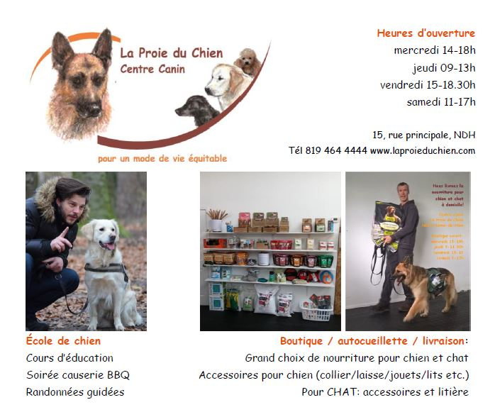

**Billets pour les Tigres de Victoriaville!**

Nom : ______________________ Téléphone : ____________________

**Félicitations aux gagnants!**

**Taomie a remporté le Prix du bénévolat en loisir et en sport Dollard-Morin/MRC d’Arthabaska. Son engagement bénévole a été souligné lors d’une soirée reconnaissance le 20 septembre dernier.**

**La Coop Notre-d’Ham a remporté 500$ à cette remise de prix grâce à la mise en place des Cafés Créatifs et de leurs activités culturelles.**

Des nouvelles de votre Coop!

**Spécial du mois d’octobre / volet épicerie**

Betteraves marinées maison 3pots/12.00$

***Prix régulier, 4.75$ chacun. Pots de 500 ml.***

Bonduelle - Fèves vertes surgelées 1. kg : 3.25$ le sac

***Se vend entre 6.29$ et 8.79$ en grandes surfaces.***

***Participez aux tirages de votre casse-croûte !***

Octobre est un mois un peu frisquet. Nos menus du jour et notre prêt-à-manger sauront vous réconforter. Passez au casse-croûte de votre coopérative au mois d’octobre et *courrez la chance de gagner le prix de votre facture.* Pour participer, signez l’endos de votre facture en y ajoutant vos coordonnées et le 1er novembre deux personnes auront la chance de recevoir un certificat cadeau de la valeur de leur facture d’achat. Et pourquoi, ce ne serait pas vous ?

**Campagne de financement : prêt à manger**

Cet automne, nous repartons nos fourneaux afin de vous offrir des mets d’automne et du temps des fêtes. La formule sera un peu différente de l’an dernier. Plusieurs dates de collectes seront à l’agenda. Préparez votre commande et faites-nous la parvenir avant le 19 octobre par courriel, par téléphone ou en personne directement à la coopérative.

La réception débutera au début novembre jusqu’à la mi-décembre. Nous vous contacterons afin de choisir une date avec vous au fur et à mesure que vos commandes seront prêtes.

**Billets pour les Tigres à gagner!**

Dans le cadre de la campagne Amène ton monde, un match spécial des Tigres de Victoriaville se tiendra **le dimanche 28 octobre prochain à 16 h**.

La MRC distribuera dans chaque milieu des billets à faire tirer. Vous souhaitez **gagner un de ces billets**? **Remplissez le coupon et retournez-le à la municipalité avant le 15 octobre.**

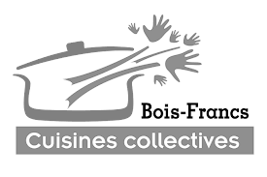

**Visioconférences de la FADOQ de Notre-Dame-de-Ham**

**Différentes conférences seront offertes en ligne à Notre-Dame-de-Ham durant le mois d’octobre. Venez en apprendre plus!**

**1er octobre à 15h30 à la bibliothèque :**

**J’ai mal, qui dois-je consulter?**

**15 octobre à 15h30 à la salle communautaire :**

**L’art de gérer son stress.**

**22 octobre à 15h30 à la salle communautaire :**

**Musculation et souplesse chez les aînés**

**24 octobre à 10h à la salle communautaire :**

**Choisir de simplifier sa vie.**

**Les cuisines collectives des Bois-Francs vous invite à participer à ces deux activités!**

Activités à ne pas manquer!

**Ateliers culinaires ADOS**

**Pour les ados 14 à 18 ans, possibilité d’inscription pour les 12-13 ans.**

**6 rencontres où vous cuisinerez des recettes différentes**

**Buts: Être capable de se préparer des repas seul.**

* **Manipuler les instruments**
* **Bien réussir les cuissons**
* **Se faire des repas, économique, sans gaspillage**
* **Bien planifier**

**Quand :**

* **Débutant le 8 octobre à Notre-Dame-de-Ham. Dates des autres cours : 15 et 29 octobre ainsi que le 12, 19 et 26 novembre. Réserve ta place!**
* **Cours disponible à Ham-Nord également les jeudis à partir du 11 octobre.**

Par texto 819 960-6188 ou par facebook via Patricia Joyal

ou Cuisine collective des Hauts-Reliefs



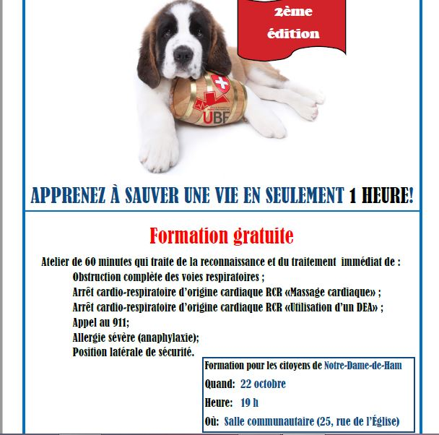

**Atelier fabrication d’un emballage écologique**

**et produit d’entretien tout usage**

**Date et heure : 10 octobre à 9h**

**Lieu : Salle communautaire**

**25 rue de l’Église**

**Notre-Dame de Ham**

**Offert aux 4 municipalités des Hauts-Reliefs**

**Chesterville, Notre-Dame de Ham, Ham-Nord**

**et Saints-Martyrs-Canadiens**

**Pour inscription à l’atelier :**

**Patricia Joyal**

**819 382.9990**

**819 960.6188 cell**

**Par Facebook**

**Cuisines collectives des Hauts-Reliefs**

**Inscription en ligne à Urgence Bois-Francs ou au bureau municipal 819 344-5806.**